Инструкция по настройке VPN-подключения компании «ГиперСеть»
Windows 7
Следуя данному пособию, можно легко настроить подключение к Интернету самостоятельно.

1. Открыть «Центр управления сетями и общим доступом» на рабочем столе:
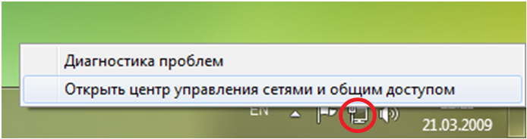
2. Выбрать пункт «Создание нового подключения или сети»:
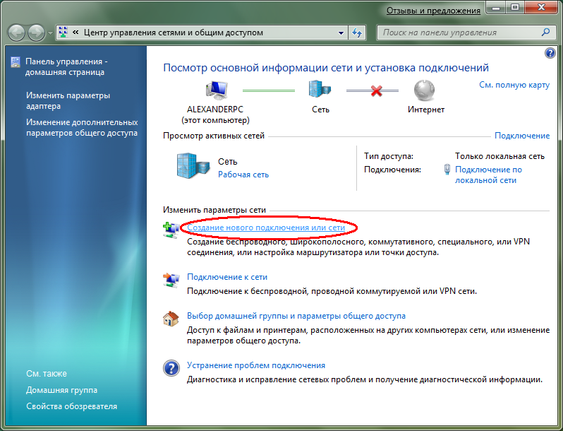

3. Выбрать пункт «Подключение к рабочему месту»:
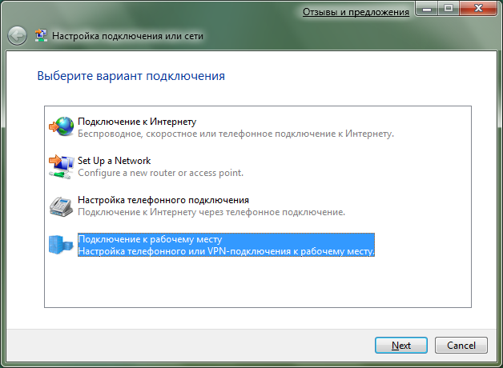
4.Нажать на пункт «Использовать мое подключение к Интернету(VPN)»
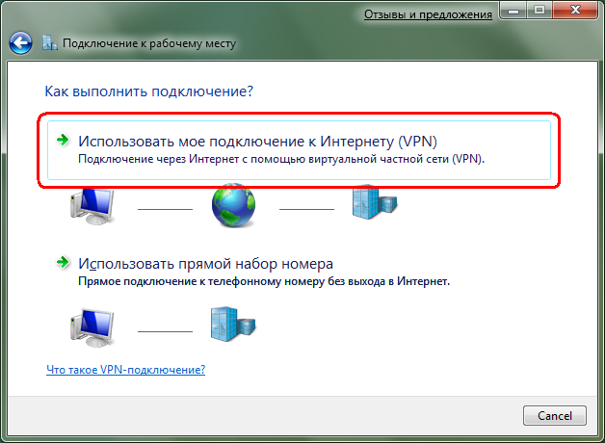
5. Нажать на пункт «Отложить настройку подключения к интернету»
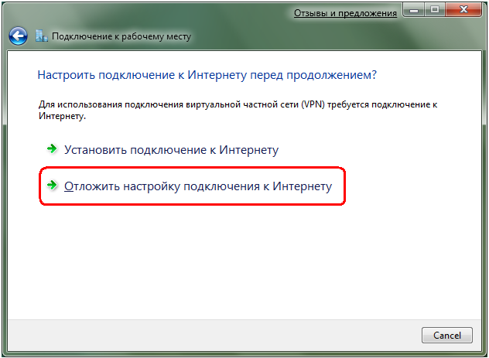

6.Указать:
Адрес в интернете: адрес сервера относительно вашего района, который указан на листке с логином и паролем (например, в Металлургическом р-не — vpdn.chmz.hypernet.ru),

Имя местонахождения: ГиперСеть Интернет,

поставить галочку напротив пункта «Не подключаться сейчас, только выполнить установку для подключения в будущем»
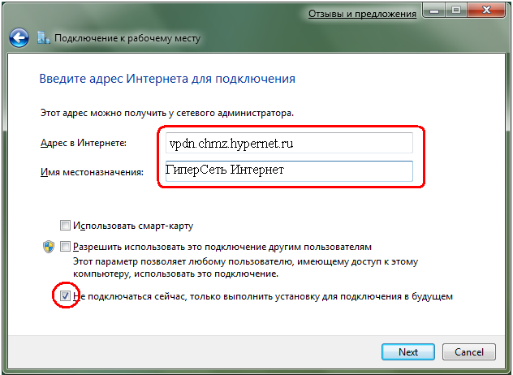
В следующем окне выбрать пункт «Закрыть»

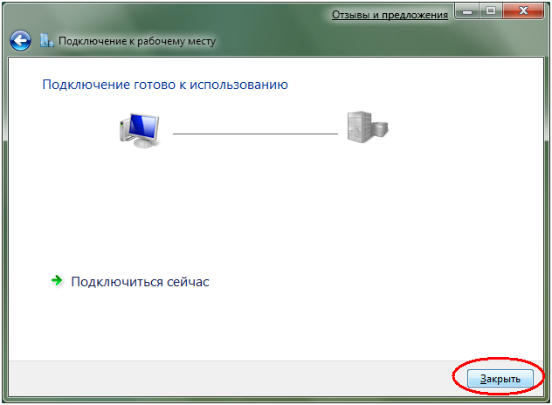

7. Открыть меню подключений (Нажать на значок в нижнем правом углу монитора, как на первом слайде).
В появившемся окне правой кнопкой нажать на подключение «ГиперСеть Интернет» и выбрать пункт «Свойства»,
На вкладке «Безопасность» изменить значения следующих параметров:
- Тип VPN: Туннельный протокол точка-точка (PPTP)
- Шифрование данных: необязательное (подключиться даже без шифрования)

На вкладке «Сеть» и снять галочки с пунктов:
«Internet Protocol Version 6(TCP/IPv6)»,
«File and Printer Sharing for Microsoft Networks»,
«Client for Microsoft Networks»

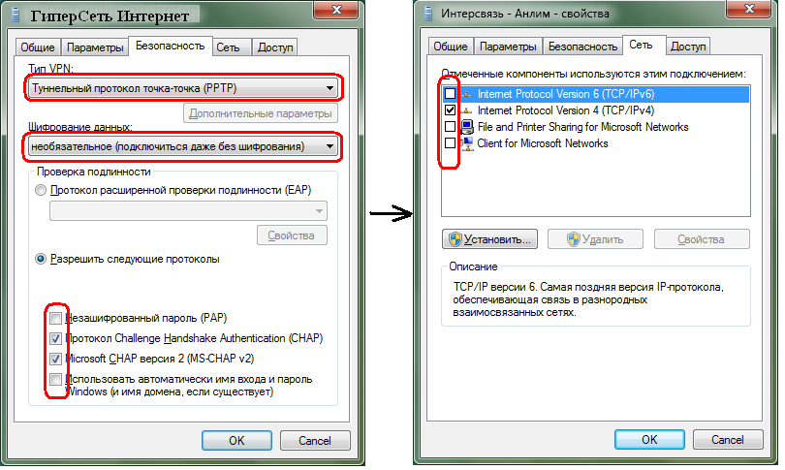
8. Открыть еще раз список подключений, нажать на подключение «ГиперСеть Интернет» левой кнопкой мыши. Нажать на появившуюся кнопку «Подключение»
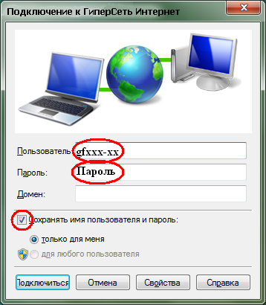
Ввести логин и пароль, соблюдая регистр (большие и маленькие буквы), ставим галочку «Сохранить имя пользователя и пароль». Далее «Подключение»

